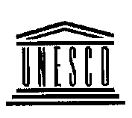
Organización para las Naciones Unidas para la Educación, la Ciencia y la Cultura

PORTADA

Premio L’Oréal Chile – Unesco 2014
Patrocinada por CONICYT

Nombres Apellidos
Rut
Nacionalidad
Profesión
Domicilio permanente Teléfono
Correo electrónico
Fecha nacimiento Día/Mes/Año Estado Civil

Título o grado universitario obtenido

Doctorado en curso

